**TUTORIAL PARA ATUALIZAR A VERSÃO DE JAVA PARA A UTILIZAÇÃO DO ECLIPSE**

Conteúdo

**INTRODUÇÃO** 2

**1.** **Procurar a nova versão de jdk instalada.** 2

**2.** **Copiar o endereço.** 3

**3.** **Abrir eclipse.ini** 3

**4.** **Alterar o ficheiro.** 4

**5.** **Vídeo auxiliar** 5

**TABELA DE FIGURAS**

Figura 1 - Erro ao abrir o eclipse.exe 2

Figura 2 - Procurar pasta bin de jdk mais atual. 3

Figura 3 - Copiar o endereço 3

Figura 4 - Abrir eclipse.ini 4

Figura 5 - eclipse.ini antes de ser alterado 4

Figura 6 - eclipse.ini já configurado 5

Figura 7 - Eclipse IDE pronto. 5

**INTRODUÇÃO**

Pode acontecer que ao momento de tentar abrir o programa “eclipse.exe” não seja possível iniciar o programa para poder alterar, criar e programar novos blocos para a utilização do nosso robô.

Para este momento devemos ter já instalado os programas necessários para utilizar o eclipse, é dizer, o jdk, o maven e o mesmo eclipse. Se ao abrir o programa do eclipse aparece uma janela igual á da Figura 1 que mostra um erro na versão do java para o funcionamento do eclipse, é preciso fazer as seguintes configurações.

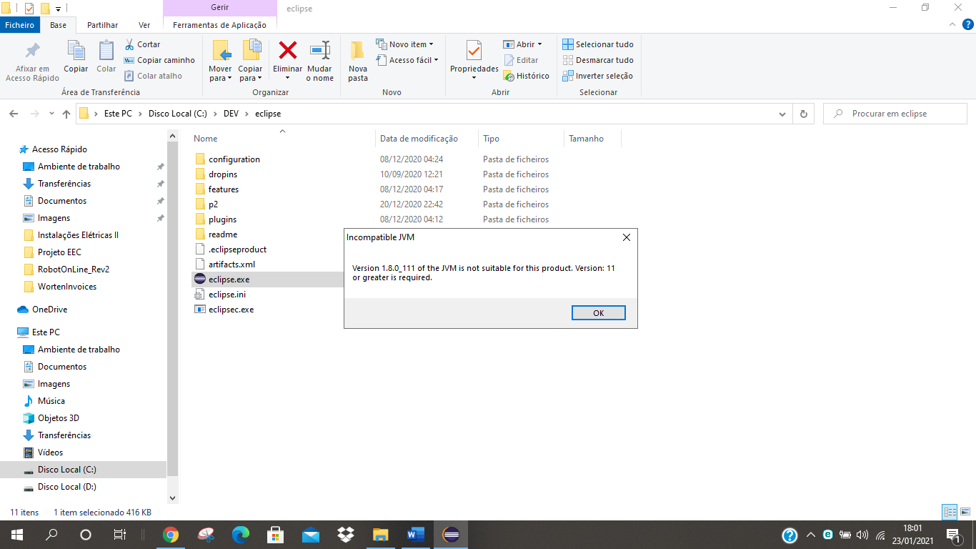

Figura - Erro ao abrir o eclipse.exe

1. **Procurar a nova versão de jdk instalada.**

Vamos procurar a pasta onde foi instalada a nova versão do jdk feita no tutorial de instalação do eclipse. Geralmente deve ser instalado automáticamente no endereço: Disco Local (C:) > Programas > Java > jdk-15.0.1

Neste endereço vamos localizar a pasta “bin”. Até chegar ao endereço amostrado na Figura 2.

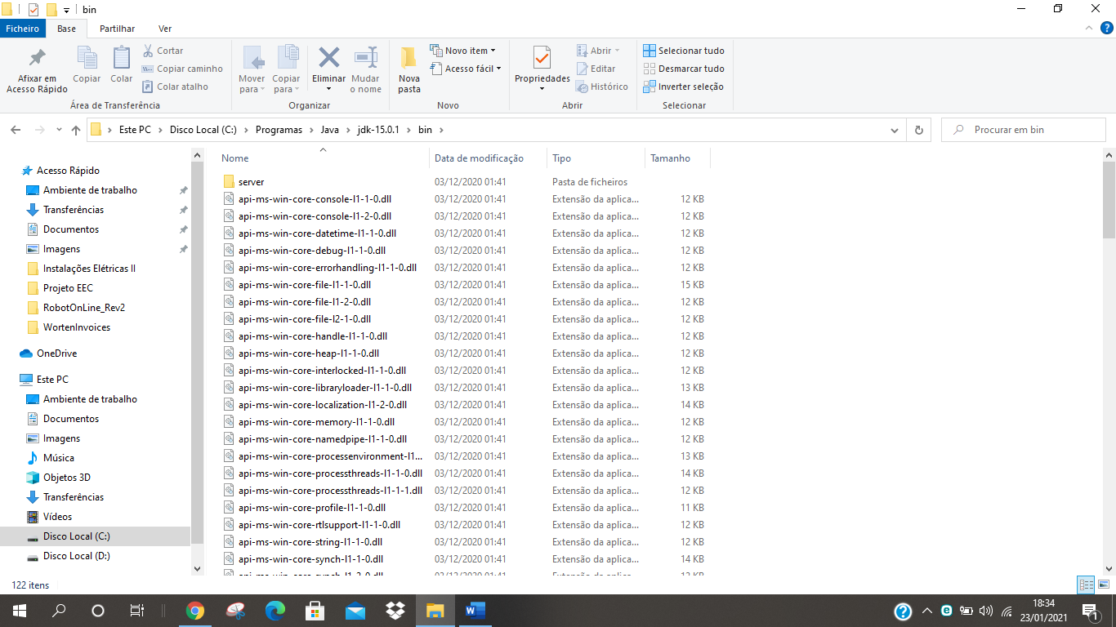

Figura - Procurar pasta bin de jdk mais atual.

1. **Copiar o endereço.**

Vamos copiar o endereço onde foi instalada a nova versão do jdk como na Figura 3 para assim fazer as configurações amostradas nos próximos passos. Copiamos o endereço “C:\Program Files\Java\jdk-15.0.1\bin” por exemplo.

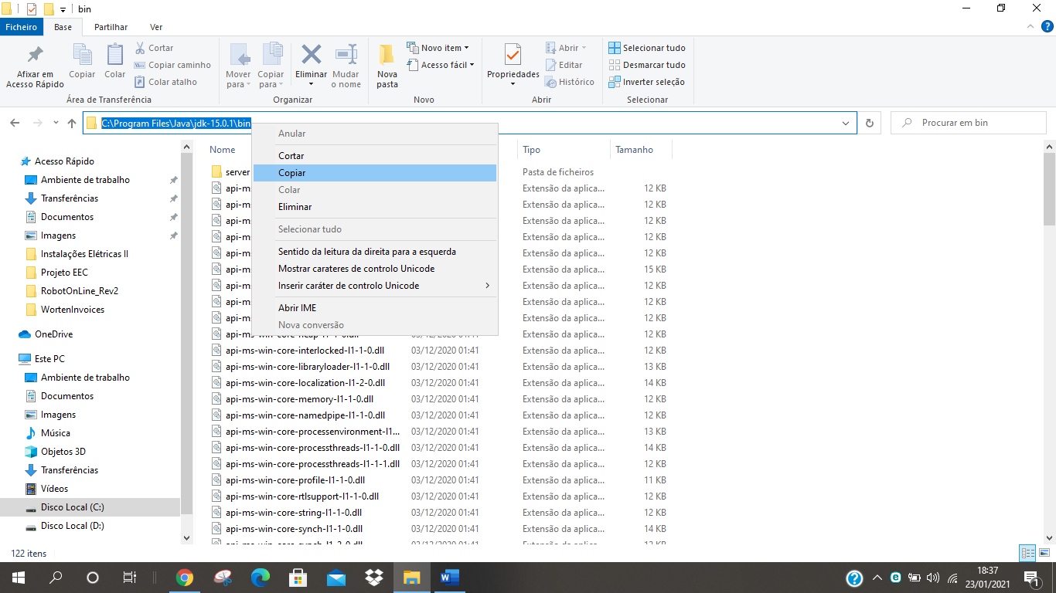

Figura - Copiar o endereço

1. **Abrir eclipse.ini**

Na pasta onde foi descarregado o eclipse, vamos abrir o ficheiro “eclipse.ini”.

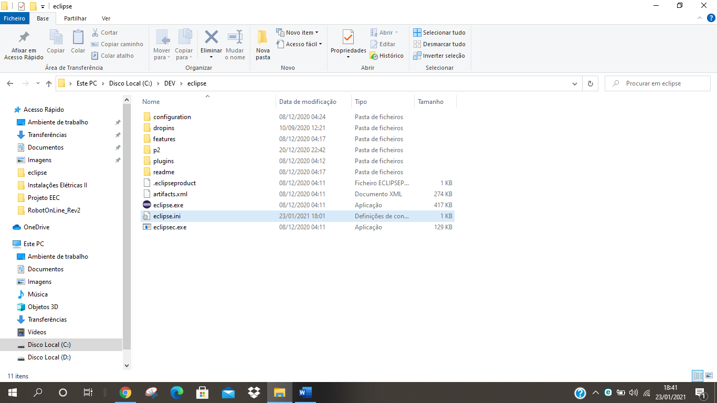

Figura - Abrir eclipse.ini

1. **Alterar o ficheiro.**

Vai-se abrir um bloco de notas como é mostrada na Figura 5.

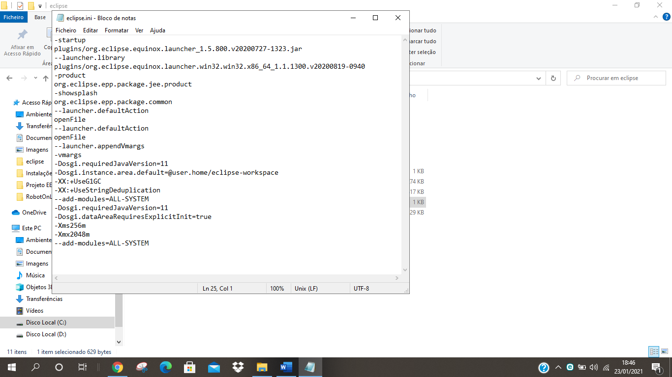

Figura - eclipse.ini antes de ser alterado

Procurar a linha onde está escrito “-vmargs”, para escrever num espaço antes desta linha e depois da linha onde se encontra “--launcher.appendVmargs”, vamos escrever “-vm”, depois numa linha diferente colar o endereço que antes foi copiado da nova versão do jdk. Acrescentando “\javaw.exe”, tão como o texto a seguir:

“-vm

C:\Program Files\Java\jdk-15.0.1\bin\javaw.exe”

Na Figura 6 fica mostrada como deve ficar o ficheiro “eclipse.ini” após as configurações feitas.

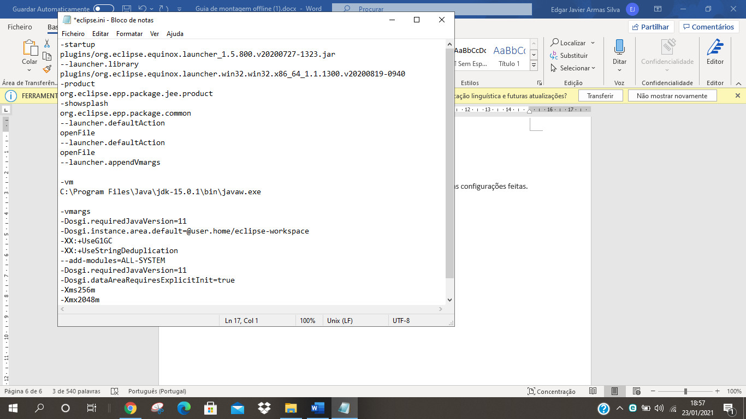

Figura - eclipse.ini já configurado

Gravamos as alterações, e estamos prontos para abrir o eclipse IDE e começar a configurar o programa sem erros para criação, alteração e programação de blocos uteis para o nosso robô.

Quando aparecer uma janela como na Figura 7, é porque já foi atualizado o jdk para que o eclipse possa iniciar sem problemas e assim poder continuar com o tutorial de instalação de eclipse IDE.

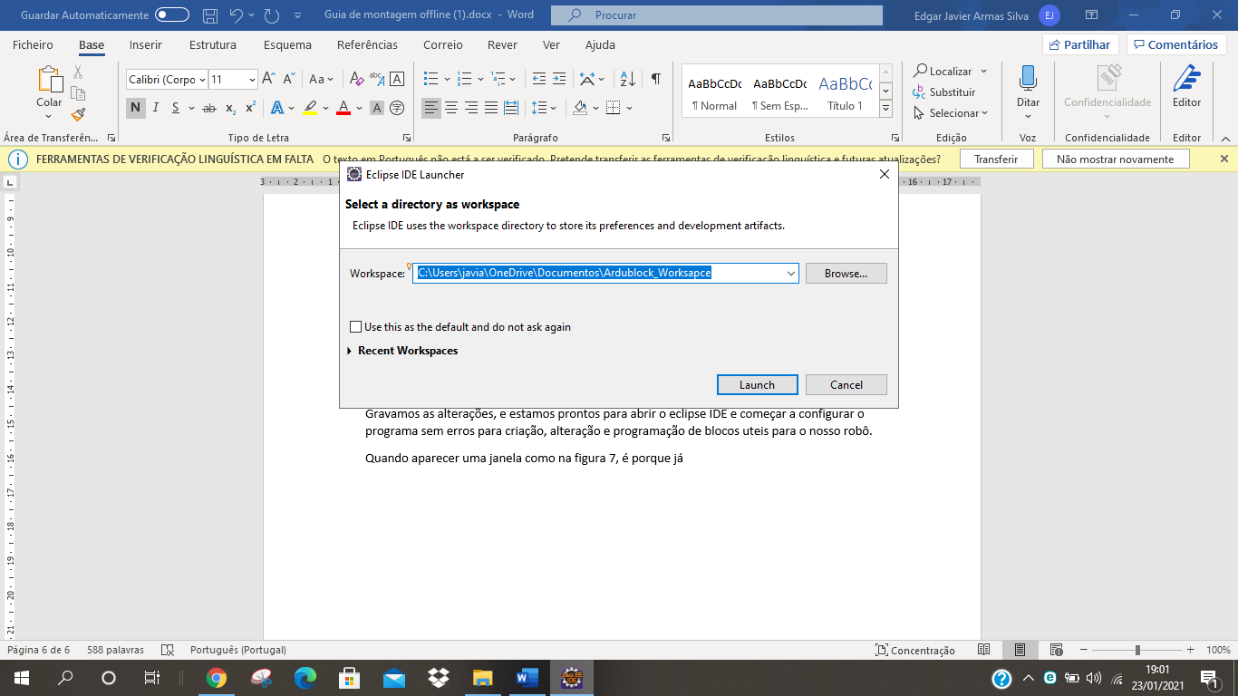

Figura - Eclipse IDE pronto.

1. **Vídeo auxiliar**

Para maior detalhe no seguimento do tutorial podes ver o vídeo com o link colocado a seguir.

Link: <https://www.youtube.com/watch?v=CgwpdheXvls&ab_channel=Reewen>